国际知名历史学家
玛格丽特•麦克米伦（Margaret MacMillan）

作者简介：

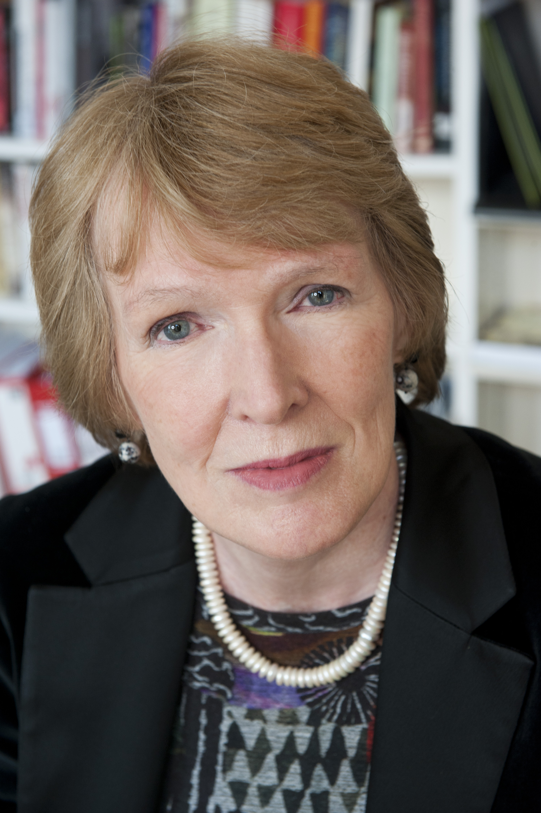
玛格丽特•麦克米伦，加拿大人，现任牛津大学教授，历史学家，还曾任三一学院院长，多伦多大学历史学教授，并曾在多伦多莱尔森任教。麦克米伦还在加拿大国际关系学院，加拿大大西洋委员会，安大略遗产历史基金会，加拿大议会民主进步丘吉尔社团等机构任职。她是历史研究及国际关系领域的领军人物，也常以评论员身份出现在各种媒体上。

麦克米伦的外祖母是著名英国首相大卫·劳合·乔治的女儿，乔治曾在第一次世界大战期间任军需大臣、陆军大臣等职，后任英国首相并取得一战胜利，随后参加巴黎和会，签下著名的《凡尔赛条约》。任职期间他的一系列改革措施对英国影响深远。麦克米伦的几部重点作品恰好也与其曾外祖父的时代背景密切相关。

